**प्रेम बहुउद्देशीय संस्था, नाशिक**

**-वार्षिक अहवाल २०१५-२०१६-**

प्रेम बहुउद्देशीय संस्था नाशिक शहर व परिसरातील विविध घटकांसह आदिवासी ग्रामीणांचे जीवनमान उंचावण्यासाठी प्रयत्नशील आहे. त्यासाठी सन २०१५ -२०१६ या आर्थिक वर्षात विविध उपक्रम राबविण्यात आले असून त्याची माहिती पुढीलप्रमाणे -

* **आरोग्य शिबीरे :–** शहरतील व आदिवासी पट्टयातील लोकांना आरोग्याच्या चांगल्या सुविधा मिळण्याच्या उद्देशाने वर्षभर शहरातील विविध वस्त्यांमधील लोकांकरिता व विशिष्ट घटकांकरिता जागोजागी आरोग्य शिबिरांचे आयोजन करण्यात आले. यात प्रामुख्याने सर्व रोग निदान शिबीरा सोबतच सिकल सेल डेंग्यू एच.आय.व्ही, गुप्तरोग, क्षयरोग या सारख्या रोगांचेही निदान करण्यात आले. वर नमूद आजार असलेले रुग्ण पुढील सेवेसाठी जिल्हा रुग्णालयाकडे संदर्भीत करण्यात आले. यात प्रामुख्याने एच.आय.व्ही. ची रक्त चाचणी तपासणी आणि क्षयरोग निदानासाठी थुंकी तपासणीच्या रुग्णांचा समावेश आहे. उर्वरित किरकोळ आजार असलेल्या रुग्णांना गोळ्या-औषध देऊन शिबिरासाठी उपलब्ध असलेल्या डॉक्टराकडून उपचार करण्यात आलेत. नियमित घेण्यात येणारी शिबिरे व योग्य औषधउपचार यामुळे स्थानिकांचा प्रतिसाद मोठ्या प्रमाणात लाभत आहे.

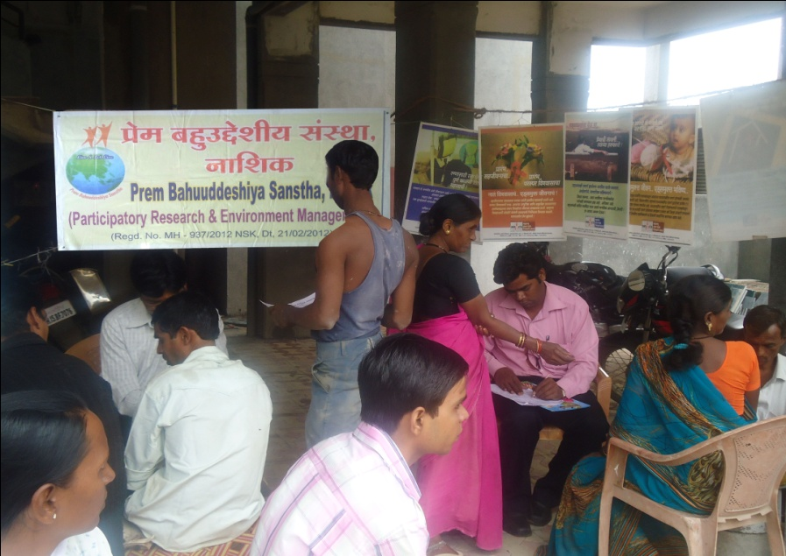

* **पाणलोट क्षेत्र विकास प्रशिक्षण व जनजागृती शिबीर :–** संस्थेच्या माध्यमातून त्र्यंबकेश्वर तालुक्यातील आठ गावांमध्ये पाणलोट क्षेत्र विकास विषयक प्रशिक्षणासासोबत जनजागृती शिबिरांचेही आयोजन करण्यात आले. यात प्रामुख्याने शालेय विधार्थी व ग्रामस्थांच्या मदतीने जनजागृती रॅली, पथनाट्य सादरीकरण तज्ञ व्यक्तीचे मार्गदर्शन व नैसर्गिक संसाधनाची उभारणी व संवर्धन या विषयी माहिती देणारी चित्रफित प्रत्येक गावात दाखविण्यात आली. या जनजागृती अभियानासाठी त्या त्या गावच्या पाणलोट क्षेत्र विकास समिती सदस्यांनी मोलाचे सहकार्य केले.

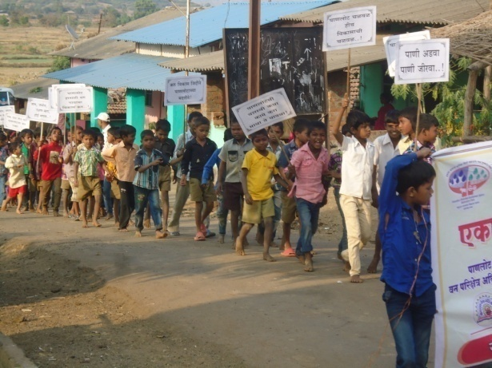 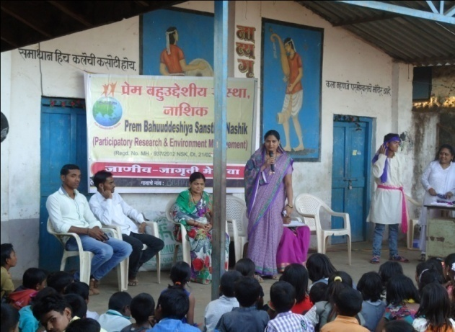

* **महिला सक्षमीकरण कार्यक्रम :–** या कार्यक्रमांतर्गत काही ठिकाणी गृहभेटी तर काही ठिकाणी चौक सभा घेऊन महिलांनी संघटीत होऊन आत्मनिर्भर होण्यासंबधीचे मार्गदर्शन करण्यात आले. सोबतच त्या त्या वस्ती पातळीवर महिला मेळावे घेऊन महिलांनी आर्थिक दृष्ट्या सक्षम होण्यासाठी कोण कोणते व्यवसाय/उद्योग अंगिकारले पाहिजेत यावर चर्चा घडून आली. यात मोबाइल रिपेरिंग, ट्रॅव्हलएजन्सी, दुचाकी प्रशिक्षण केंद्र या सारख्या नवीन परंतु गरजेच्या या क्षेत्राबद्दल विस्तृत चर्चा झाली. या चर्चेनंतर अनेक महिलांनी अशा प्रकारच्या उद्योग/व्यवसाय करण्याची तयारी दर्शविल्याने त्यांना जिल्हा उद्योग केंद्र व महाराष्ट्र बँकेच्या प्रशिक्षण केंद्रसंदर्भात अवगत करण्यात आले. तसेच या विभागाशी संपर्क व समन्वयाची जबाबदारी वाटून घेण्यात आली.

* **युवक मेळावा**:– १२ ऑगस्ट या जागतिक युवा दिनाच्या निमित्ताने संस्थेच्या पुढाकाराने “युवक मेळाव्याचे” आयोजन करण्यात आले होते. या मेळाव्यासाठी युवक विकासासाठी निगडीत तज्ञ व्यक्तीना बोलविण्यात आले होते.

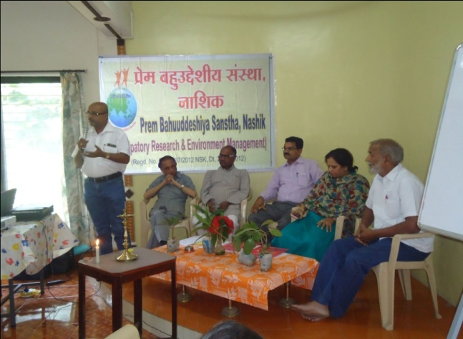 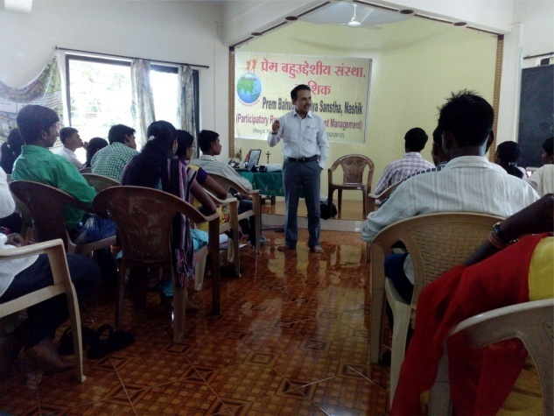

प्रामुख्याने अभिव्यक्ती मिडिया फॉर डेव्हलपमेन्ट या संस्थेचे भिला ठाकरे, के.टी.एच.एम. महाविद्यालयाचे प्रा. पाटील सर, युवा संस्थेचे सुनील पोटे, आदींनी “ युवक आणि त्याचे विकासातील योगदान यावर सविस्तर असे मार्गदर्शन केले. काही गोष्टी गटकार्याच्या माध्यमातून पटवून देऊन युवकांनी त्याचे सादरीकरणही केले, सोबतच प्रत्येक तज्ञ व्यक्ती कडून युवकांनी आपल्या शंकाचे प्रश्नोतराच्या माध्यामातून निरसन करून घेतले.

* **१ डिसेंबर जागतिक एड्स दिन :-** १ डिसेंबर या जागतिक एड्स दिनाच्या औचीत्या वर संस्थेने जिल्हा रुग्णालय नाशिक व जिल्हा एड्स नियंत्रक व प्रतिबंधक पथक नाशिक यांनी आयोजित कार्यक्रमात सक्रीय सहभाग नोंदवला यात प्रामुख्याने माहिती स्टॅाल ची उभारणी, जनजागृती फेरी मध्ये सहभाग कार्यक्रम नियोजनात सहभाग या प्रकारे जबाबदारी घेऊन या कार्यक्रमाच्या यशस्वीते मध्ये खारीचा वाटा उचलण्याचा प्रयत्न केला आहे.

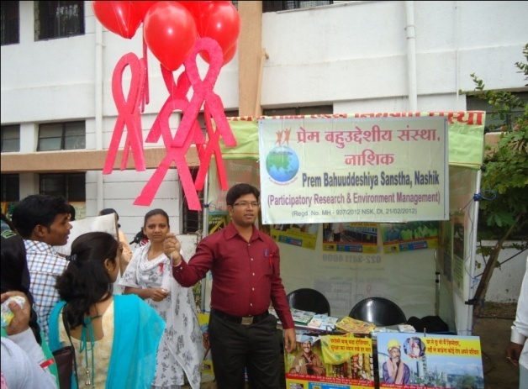 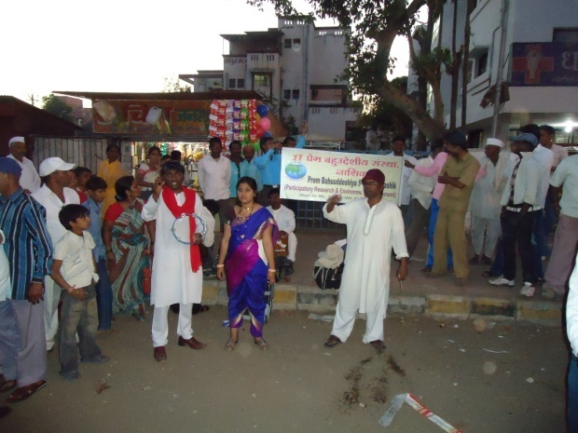

या सोबतच छोटी-मोठी प्रशिक्षणे, सभा, नियमित बैठका प्रकल्पक्षेत्र भेटी, लाभार्थ्री मार्गदर्शन, निधी उभारणी, विविध स्वयंसेवी संस्था, विविध शासकीय, निमशासकीय विभागाशी संपर्क, समन्वय या व अशा अनेक लहान-सहान उपक्रमाची रेलचेल वर्षभर सुरु होती. या उपक्रमासाठी अनेक व्यक्तींनी रोख व वस्तूच्या स्वरुपात देणग्या दिलेल्या आहेत किंबहुना त्या देणग्यावरच वर नमूद उपक्रम पार पडू शकलेले आहेत. अशा सर्व देण्गीदारचे सर्व सहकार्य करणाऱ्या व्यक्ती विभाग व संस्थाचे तसेच ज्ञात- अज्ञात व्यक्तीचे शतशः आभार भविष्यातही अशाच मौल्यवान सहकार्याच्या अपेक्षेत !